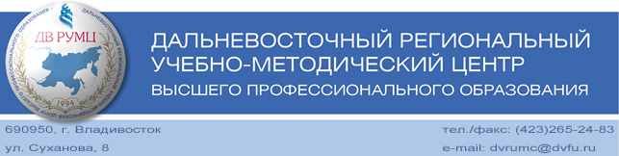

Директорам школ ДВФУ,

председателям учебно-методических советов ДВ РУМЦ,

руководителям кафедр и образовательных программ

Уважаемые коллеги!

В соответствии с планом работы ДВ РУМЦ на 2014 год 01 июля состоится круглый стол «Формирование профессиональных компетенций выпускников в соответствии с потребностями работодателей» совместно с представителями объединений работодателей, предприятий промышленности и организаций социальной сферы». Семинар состоится в 15-00 по адресу: ул. Суханова, 8, каб. 7.

Вопросы формирования профессиональных компетенций выпускников вузов будут рассмотрены на примере специалистов IT сферы. Приглашаю к участию в семинаре профильных представителей вузов, учебно-методических советов, представителей работодателей. Для определения количества участников круглого стола, сбора вопросов и предложений прошу заблаговременно предоставить соответствующую информацию. Контакты: [dvrumc@dvfu.ru](mailto:dvrumc@dvfu.ru), тел. 265-24-83.

С уважением,

|  |  |  |
| --- | --- | --- |
| Зам. председателя  президиума ДВ РУМЦ,  профессор |  | А.А. Фаткулин |

16.06.2014 г.